Revisi nya mas

1. Menu index nya langsung ke halaman login aja

Tapi ditampilkan gambar logo bapas

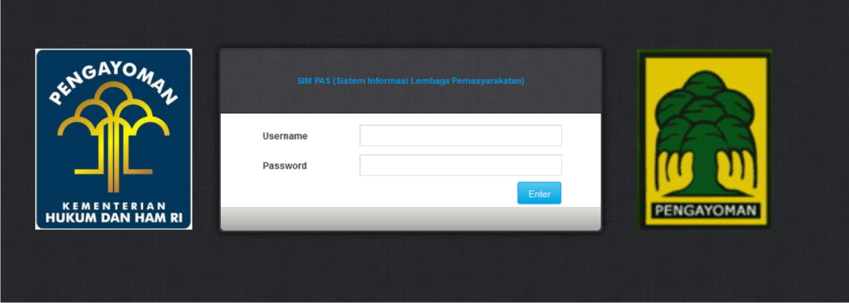

1. Home nya gambar logo bapas,sama copyright nya diganti

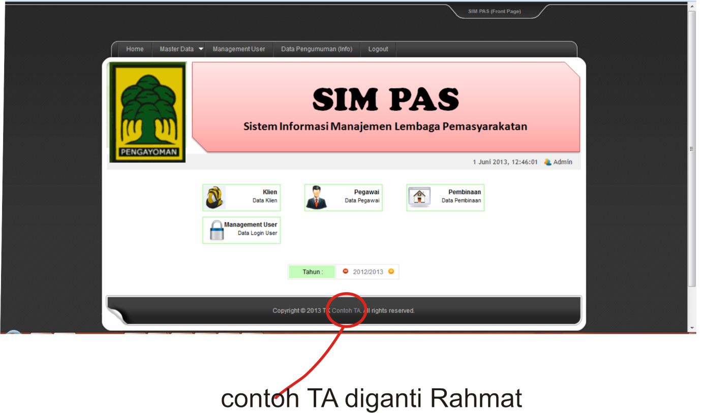

1. Input datanya harus ada upload foto client ,sama tanggal lahirnya tahunya kok Cuma dari tahun 2000an,dari 1945

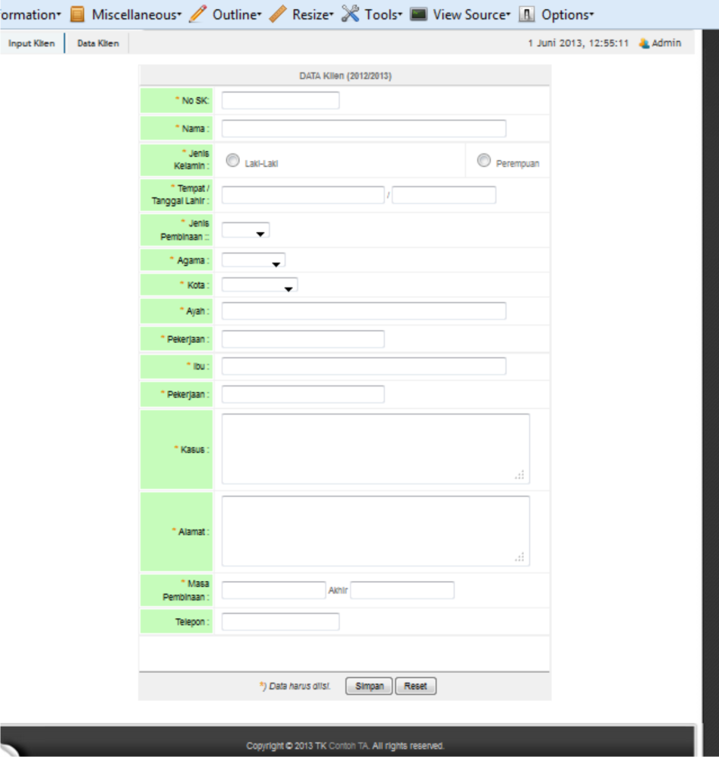

1. Lihat datanya jangan hanya menampilkan nama,jenis kelamin,alamat dll

Yang utama ditampilkan = nama,alamat,jenis pembinaan,awal dan akhir pembinaan

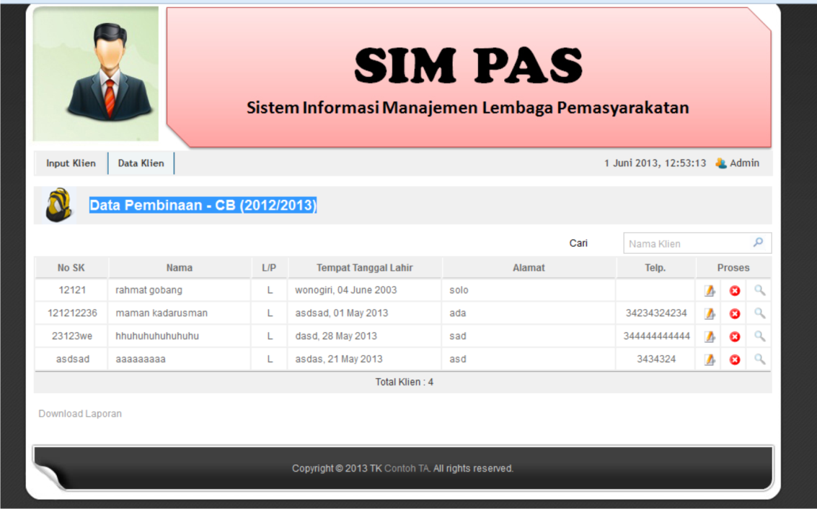

1. Data pembinaan bisa langsung lihat semua/view all

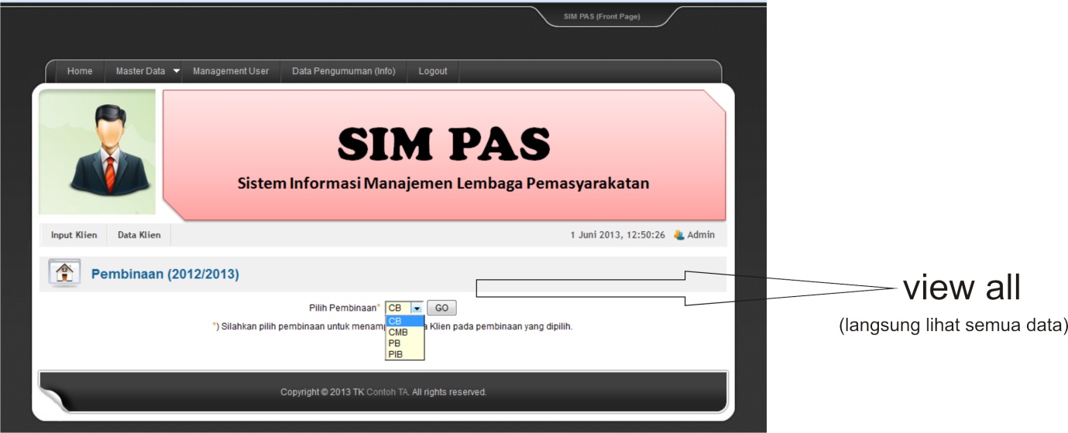

1. Data pembinaan bisa menampilkan by jenis binaan /bulan/tahun/awal dan akhir binaan

Dan yang paling penting bisa menampilkan semua client binaan yang masih dalam proses binaan ( masa aktif ) sehingga tiap bulan bisa menampilkan yang masih dalam masa binaan,yang sudah berakhir tidak ditampilkan